跟肥胖說再見
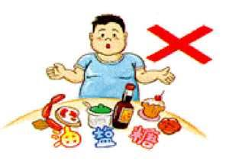

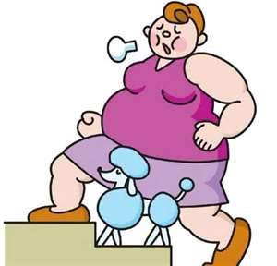

研究者:林 瓏、林伯宇、黃馨慧
指導教師:胡麗華老師
- 研究動機

肥胖一直是令人困擾的問題。看到自己天天變重、變胖；衣服越買越大件，身材不符合自己的年齡，只能站在鏡子前搖頭嘆氣，真的很傷心。
有的人因為太胖，而造成肝指數上升等疾病，一個肥胖的問題，就對全身有害，肥胖可能蔓延全身，造成疾病。
我們這一組想了解肥胖是如何造成的和它所帶來的影響，也想知道怎麼做才能成功減重，才能跟肥胖說再見。
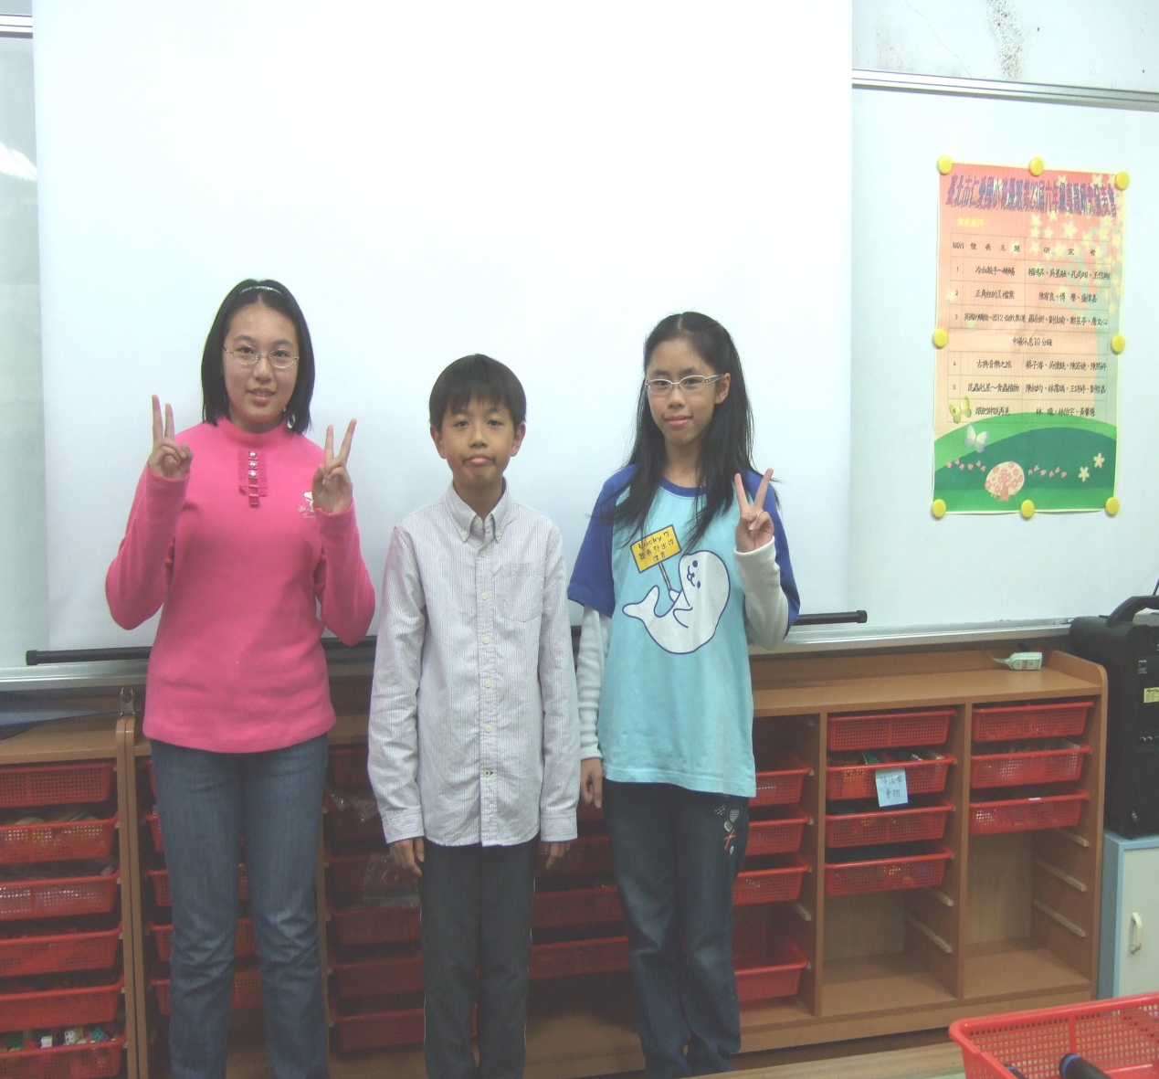

二、研究大綱
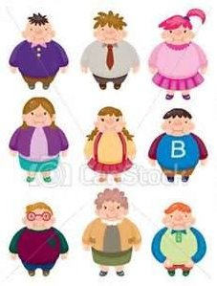
(一)肥胖的定義
(二)造成肥胖的原因
(三)過度肥胖的結果
(四)肥胖症
(五)減重的方法

附錄

一、減重日記
二、有獎徵答
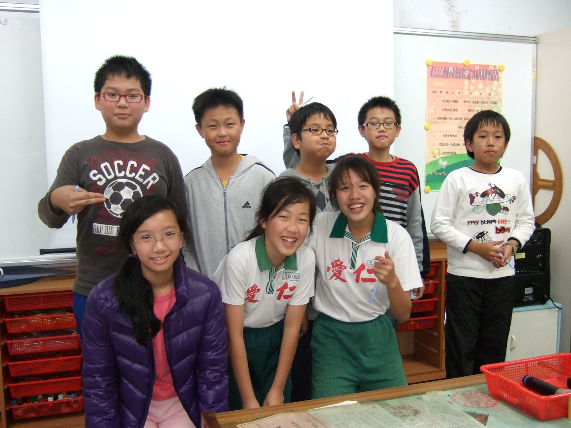

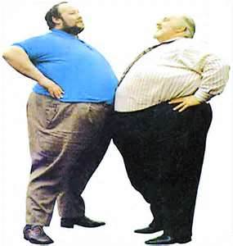
三、研究內容

（一）肥胖的定義
根據1998年中華民國行政院衛生署第三次全國營養調查結果發現，每7個成年人中，就有1人是肥胖的，全國約有210萬人屬於肥胖。肥胖是一種常被忽略的慢性疾病，也是心臟病、高血壓、糖尿病、痛風及癌症形成的主因。
身體質量指數就是BMI，BMI的算法就是體重除以身高的平方。BMI超過24者「過重」，超過27者「肥胖」，超過35者「重度肥胖」。就算BMI正常，男性腰圍超過90公分，女性腰圍超過80公分，也是肥胖。
 | 身體質量指數(BMI)(㎏/m³) | 腰圍(㎝)
體重過輕 | BMI＜18.5
正常範圍 | 18.5＜BMI＜24
異常範圍 | 過重:24＜BMI＜27  輕度肥胖:27＜BMI＜30  中度肥胖:30＜BMI＜35  重度肥胖:35＜BMI | 男性:大於90公分  女性:大於80公分
每個人都需要一定量的體脂肪來儲存能量、產生熱能。體脂肪是絕佳的熱絕緣體，可保護血管和內臟以防震動。通常，女人的體脂肪多於男人。男人體脂肪超過25％，女人超過30％皆為肥胖。
若要精確算出體脂肪並不容易，最準確的做法是將個體在水中秤重，並經過一系列精密儀器而得。坊間測知體脂肪的方法有兩種：
第一種是測量身體部位的皮下厚度。
第二種是利用脂肪不導電原理，以傳入微弱無害的電流以測量體脂肪，通常用於健身中心或瘦身中心，可以迅速得到結果，但是準確度並不高。
體脂肪的分布可分為兩種，梨形身材(下半身肥胖)和蘋果身材(上半身肥胖)。脂肪堆積在臀部和大腿，造成下半身肥胖；脂肪堆積在肩膀、腹部，造成上半身肥胖。醫生用腰臀比來判定蘋果、梨子身材。體脂肪的分布狀況影響各種疾病的發生率，肥胖者容易發生代謝疾病。
沒有人想要因為肥胖而得病，那就得時時留心自己的BMI了。
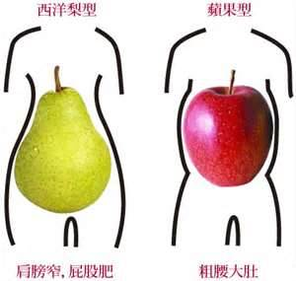

（二）造成肥胖的原因
以科學的觀點而言，肥胖的發生主要是因為攝取的熱量高於需求的熱量。造成消耗不平衡的原因是很複雜的，有遺傳、心理、環境因素等。
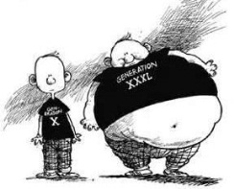
1.遺傳因素：肥胖家族的形成，主要是和遺傳有關，當然飲食也有關，愈來愈多證據顯示基因是造成肥胖的原因之一。另一研究指出，一群讓人收養的人，體型較像生父母的體型。
2.環境因素：環境因素包括生活和飲食行為。以美國人為例，食物上他們傾向於高熱量食物，所以無法改變基因時，就應好好保持體重才是。
3.心理和其他因素：有些人會無法控制想吃的情緒，這叫做貪吃症。另外少數疾病也會導致肥胖，服用猛些藥物也會造成肥胖。
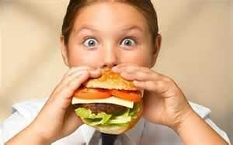
近年來，諸多報刊等都有寫有關肥胖的原因及治療的方法，但令人肥胖的原因尚未闡明，我們知道的是有若干因素要考慮，如遺傳、神經系統、飲食生活習慣等。過剩的能量以脂肪形式儲存於體內，脂肪組織增多，是形成肥胖的原因。

（三）過度肥胖的結果
如果過度肥胖的話，會產生以下情況：
1.健康危機：肥胖是危及健康的主要原因。如果過度肥胖的話，容易罹患癌症等疾病。男性肥胖症會者易罹患大腸、直腸癌和前列腺癌；而女性患者則容易罹患膽囊癌、乳癌、子宮頸癌和卵巢癌。
其他的跟肥胖有關疾病如下：
膽囊疾病和膽結石。
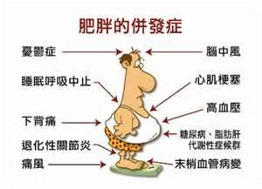
骨質性關節炎，可能是因為體重過重使關節老化或損傷。
痛風或其他關節疾病。
肺部呼吸疾病。
脂肪肝。
心血管疾病等。
2.心理和社會影響：在社會上，一般人通常以外表來評論人的表現，所以身材越好越受歡迎，因此肥胖者在一般人的印象中，透露出貪婪、好吃懶做的訊息。
由上述資料得知，肥胖不但會導致許多疾病上身，還可能被人歧視，所以最好的方法就是多運動、多吃蔬菜、少吃高熱量食物，這樣就不會肥胖，也不會有疾病危害健康了。
（四）肥胖症
當進食熱量大於人體消耗量時，常以脂肪形式儲存於體內，使體重超過標準10%者，稱為超重，超過20%者為肥胖。
男性平均體重(千克)=身高(厘米)-105
女性平均體重(千克)=身高(厘米)-100
超過標準體重20～30%者為輕度肥胖，超過30～50%者為中度肥胖，超過50%以上者為重度肥胖。
肥胖按其病因分為單純性肥胖和寄發性肥胖兩大類。單純性肥胖無明顯內分泌謝病病因可循。距發病年齡及脂肪組織病理又可分為體質性肥胖和獲得性肥胖兩類。肥胖者往往伴有高血壓、冠心病、糖尿病、痛風、膽石症等多種併發症。
輕度肥胖一般無症狀，而中度肥胖會少動嗜睡，稍從事活動或勞動及易疲乏無力，甚至產生心悸的感覺。
在內分泌系統的調節下，維持正常體重而不發生肥胖。但當調節失常時，就會發生肥胖症。下列有幾種治療肥胖症的方法：
1.行為治療。
2.控制飲食及增加體力活動。
3.藥物治療。
4.外科治療。
雖然有許多方法可以治療，但最好的方法還是多運動、吃蔬菜
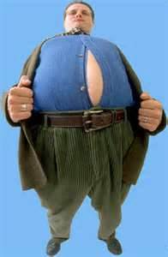
等，就不會得到肥胖症了。
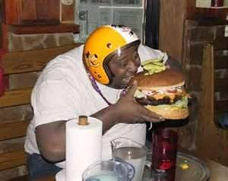

（五）減重的方法
規律的運動是有效減重的主要方法之一，持衡的運動能夠預防疾病和維持健康，所以不管是戶外運動或家事，都是對健康有益的。
研究顯示如果每人每天至少運動三十分鐘或更多時間，即使是大多數不常運動的人，也能在健康上得到益處，而過去也一致認為規律的運動，加上正確的飲食，是有效控制體重的方法。
為了健康，每週至少應做三次以上的有氧運動，每次20～30分鐘，還應做至少2次的一些肌肉強化運動及伸展形式運動。如果無法做，每週至少5次，每次30分鐘的中度運動，也可得到最佳健康。
營養學家認為，無論你控制任何攝取，最終降低的還是熱量攝取。而會胖的人通常是食慾太好，加上不會控制飲食，才會發福，所以控制攝取熱量才是最重要的事。
以下是十種最佳減肥法：
- 降低熱量攝取。
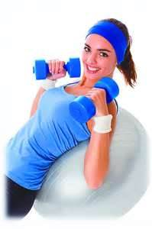
- 少吃肉（20～40克脂肪）。
- 減少食物攝取。（要控制，肉每次最多100克。）
- 每天一餐流質食物。（也可兩餐，但要有營養的。）
- 每天走45分。（原則上每週五次，最好每天一次。）
- 固定訓練。（運動量別太大，以免傷身。）
- 力量訓練。（訓練前，做伸展運動。）
- 降低熱量攝取。（以蘇打水代替可樂。）
- 減少脂肪攝取。（少吃20克脂肪，可舉重。）
- 最佳綜合選擇：根據上述九種方法，最理想的是控制脂肪攝取，
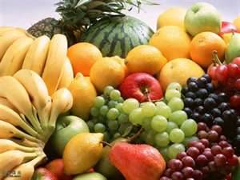
並多運動，持之以恆的話，一定可以達到減肥的
目的。

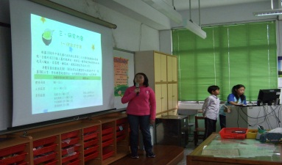
四、研究心得

做完這次研究後，我更加了解跟肥胖有關的知識，以後會避免吃太多不健康的食物，免得肥胖上身。(林瓏)
這次研究中，我知道了肥胖的原因，還好，我不胖，希望以後還可以再做類似有趣的研究。 (林伯宇)
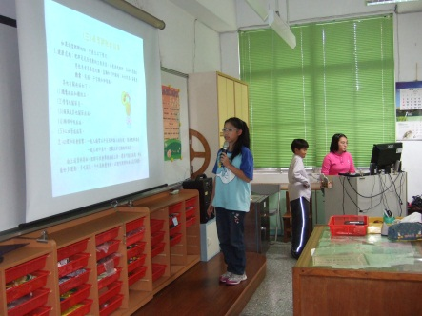
這次的研究，讓我領悟到不要把身材變胖不當一回事，並且引導自己跟肥胖說再見。(黃馨慧)

五、參考網址
1.http://blog.sing.com.tw/fatness/
2.http://health.edu.tw/health/upload/tbteachingkb/d2004051103432.doc
3.http://makeup2.longtermly.org/fatness-caasoction/
4.http://www.ezdgi.com.tw/
5.http://www.femh.org.tw/epaperad/min/viewarticle.aspx?I=2286
6.http://www.sotcm.com/feipangzheng.htm
7.http:// www.uuu.well.com/mytag.php?id=14218
8.http://www.wretch.cc/blog/iigergog123/22005430
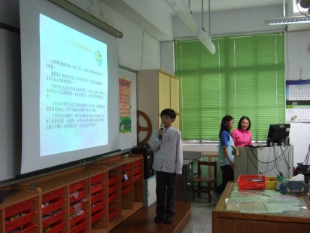
9.http://wwwu.tsgh.ndmctsgh.edu.tw/

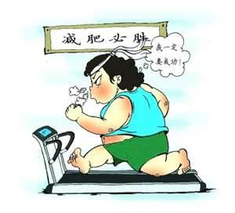
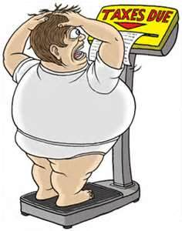
附錄

- 減重日記

減重日記1（體重：47.5公斤）
日期：中華民國101年10月5日(星期五)
時間：晚上7點15分 天氣：晴
今天我發現減肥注意事項：
一.晚上七點後，不吃東西。
二.不吃巧克力、麵包、油炸類食物，不喝飲料。
三.不在非三餐時吃東西。
四.吃東西的順序：蔬果→肉類→澱粉，並細嚼慢嚥。
五.飯後閒晃20分。
六.晚上11點前入睡，睡飽7.5小時。
以上有幾項是我做不到的。可能是因為剛開始減肥，還不習慣改掉之前生活上的壞習慣，我要加油了。
要我在晚上七點以後不吃東西，是不可能的，因為我在九點就會想吃消夜，這麼一來就破功了，而且，我補習回家都十點了，會肚子餓是正常的。
今天的早餐，我吃了燒餅夾蛋配豆漿，違背了「不喝飲料的條約」。中午，我照著重點四說的，吃完石板肉便當。放學後，我去打桌球，運動了一小時，我感覺我的熱量消耗了不少。
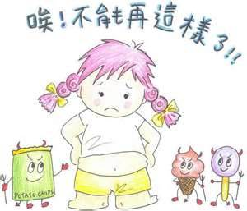
整天下來，我比之前少了0.5公斤，可能是運動的功勞。如果能執行不喝飲料和細嚼慢嚥這兩項，可能會瘦1公斤吧！

減重日記2（體重：47.5公斤）
日期：中華民國101年10月6日(星期六)
時間：晚上10點10分 天氣：陰
每週六晚上，狂歡之夜，是同學們相約在網路上聊天的時候，所以，今天我超過晚上十一點才睡覺，而且，我又在十點吃東西了。
早上吃了一個五穀雜糧饅頭，那應該不算麵包。中午和下午，我去宜蘭玩，吃了海鮮，吃魚肉好像不會變胖。休息了一陣子，就去騎腳踏車一小時。但是晚上八點才吃晚餐。
可見晚上七點以後不吃東西，對我來說很困難。我對於重點四(吃的順序是蔬果→肉類→澱粉)有疑問，因為如果我吃韭菜水餃，是不是蔬果、肉、澱粉一起吃，那就破功了？
今天的體重依然沒減少，維持得不錯，嘗試讓體重減少，與體脂肪戰鬥吧！其實減重這件事並沒有很困難。
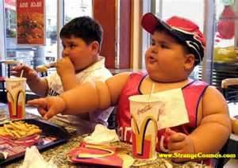
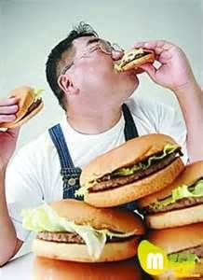

減重日記3（體重：47公斤）
日期：中華民國101年10月7日(星期日)
時間：晚上9點50分 天氣：陰
我有一點感冒，可能是食慾減少的關係，體重輕了0.5公斤。這該算是好事還是壞事啊！真是令人懷疑？
上午只吃一塊麵包配白開水，但是中午時，我去摩斯漢堡點了一杯熱紅茶，晚上吃魚粥，我沒有做到重點四，因為把粥的魚跟肉分開吃，我不習慣。
今天下午，我去打桌球一小時。回到家後，肚子餓，忍不住吃了一個咖哩牛角麵包。
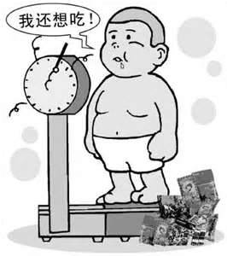
經過三天的減重，我瘦了一公斤，如果可以配合所有重點，就不只瘦一公斤了。對我來說，最難配合的重點是第一條，因為我晚上七點以前幾乎沒有食慾吃晚餐。
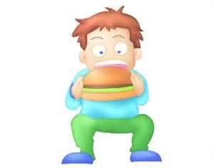

減重日記4（體重：47.5公斤）
日期：中華民國101年10月11日(星期四)
時間：下午12點50分 天氣：陰
感冒快好了，食慾恢復了，所以體重增加了0.5公斤，也可能太餓了，看到什麼就馬上吃掉，不管熱量有多少。
早餐吃了一個蛋、熱量不到100大卡的麥芽牛奶和熱量500大卡的草莓瑞士捲。瑞士捲的熱量太高了，下次買早餐要注意熱量，不超過300大卡。
最近我沒有細嚼慢嚥，我也覺得很驚訝，竟然能在5分鐘內吃掉兩塊不小的麵包，可見不細嚼慢嚥，容易吃很多。
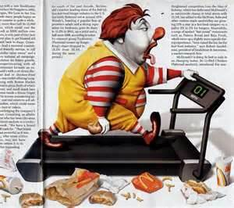
中午，我按照吃東西的順序吃午餐，我覺得很有用，因為沒按順序吃，我會吃得又快又多，減肥破功。吃完東西走動20分鐘也有效果，可以瘦大腿。

減重日記5（體重：46.5公斤）
日期：中華民國101年10月18日(星期四)
時間：下午12點55分 天氣：晴
我發現，早餐吃炭烤燒餅代替麵包，好像比較不容易變胖，因為連續幾天不吃麵包，肚子不會太脹，而且我忍住，晚餐只吃五分飽，這樣可以快點睡著。
其實早餐只要喝水就好了，但是我喝了阿華田。吃蛋也是不錯的選擇，我做到了，為了吃飽一點，我又吃一個燒餅，這一餐應該不會吃太多。
中午要快點，吃完午餐，如何細嚼慢嚥，又要快吃，學問很大。我選擇細嚼慢嚥，吃少又會飽。
等一下要上體育課，太棒了！它是幫我邁向減肥成功的推手之一。用運動可以燃燒體脂肪，渴望再瘦0.5公斤吧！加油！
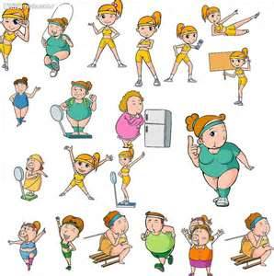

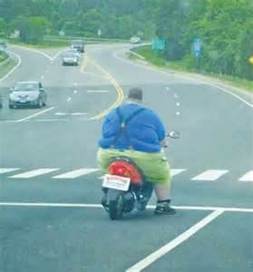
附錄
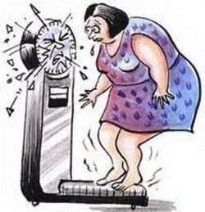
- 有獎徵答

Q1：規律的甚麼是有效減重，並維持體重的方法?
A：運動。
Q2：持衡的運動可以預防疾病和維持什麼?
A：健康。
Q3：會無法控制想吃的情緒，使人暴食的症狀叫做?
A：貪食症。
Q4：因遺傳而肥胖的大家族，被稱為什麼?
A：肥胖家族。
Q5：過去的研究一致顯示規律的運動加上正確的飲食是有效控制什麼的方法?
A：體重。
Q6：請說出兩項高熱量食物。
A：巧克力、雞腿、可樂、糖果、汽水等。
Q7：造成肥胖的原因有什麼?
A：遺傳、生理心理因素、環境因素。
Q8：進食量多，活動量少，熱能消耗少，易導致什麼?
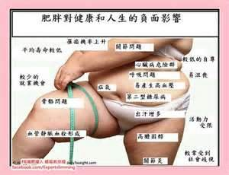
A：脂肪堆積。
Q9：請說出一種外科手術減肥的方法?
A：局部抽脂、胃部切除法或小腸迴路法。
Q10：如何計算BMI?
A：體重除以身高的平方。

